Pressemitteilung
Kununu-Top-Company-Siegel
Weinor als beliebter Arbeitgeber ausgezeichnet

Mit der Verleihung des Top-Company-Siegels von Kununu wurde Weinor als einer der arbeitnehmerfreundlichsten Betriebe Deutschlands prämiert. Der Sonnen- und Wetterschutzexperte zählt damit zu den rund fünf Prozent der beliebtesten Unternehmen auf der vielgenutzten Arbeitgeber-Bewertungsplattform.
Wer in Deutschland die Attraktivität eines Unternehmens bewerten möchte, tut dies zumeist auf Kununu, einer Plattform zur Bewertung von Arbeitgebern. Besonders beliebte Unternehmen werden hier mit dem Top-Company-Siegel ausgezeichnet. Jetzt ist es dem Hersteller von Markisen, Terrassendächern und Glasoasen mit Sitz in Köln und Möckern bei Magdeburg gelungen, die begehrte Auszeichnung zu erhalten.
„Wir sind sehr stolz auf das Top-Company-Siegel von Kununu“, freut sich Wolfgang Fäßle, Personalchef bei Weinor, „schließlich reflektiert es die vielfältigen Aktivitäten, mit denen sich Weinor für das Wohlergehen seiner Beschäftigten einsetzt – in Hinblick auf Work-Live-Balance, Gesundheit, aber auch auf eine attraktive finanzielle Honorierung der Arbeit.“
Bestnoten auf Basis unabhängiger Bewertungen
Seit 2015 zeichnet Kununu jene Unternehmen mit einem Gütesiegel aus, die auf der Plattform besonders gut bewertet wurden. Die Auszeichnung würdigt damit Arbeitgeber, die ihren Angestellten ein möglichst optimales Arbeitsumfeld bieten und so zu deren Zufriedenheit beitragen.
Die Auszeichnung wird auf Grundlage unabhängiger Bewertungen von Mitarbeitenden und Bewerbenden verliehen. Für eine ausgewogene Arbeitgeber-Präsenz fließen neben dem Kununu-Score auch die Anzahl und die Aktualität der Bewertungen in die Vergabe des Siegels ein.
Das Wohl der Belegschaft im Fokus
Vielfältige Arbeitszeitmodelle wie Teilzeitoptionen, Homeoffice- und Jobsharing-Angebote erlauben es den Mitarbeitenden bei Weinor, flexibel auf ihre jeweilige Lebenssituation einzugehen. Ein Haustarifvertrag und eine Gewinnbeteiligung zeigen der Belegschaft die Wertschätzung auf finanzieller Ebene.
Während des gesamten Berufslebens der Beschäftigten setzt das Unternehmen auf bedarfsorientierte Weiterbildungsmöglichkeiten in allen Bereichen. So legt man etwa großen Wert auf eine fundierte Ausbildung, nach deren Abschluss die Azubis mindestens für ein Jahr übernommen werden.
Die Gesundheit der Mitarbeitenden steht im Mittelpunkt, etwa bei den regelmäßigen Gesundheitsvorsorgeuntersuchungen. Schutzkleidung, Bildschirmbrillen sowie höhenverstellbare Schreibtische werden gestellt und die Mitgliedschaft in einem Sportstudio oder eine Kooperation mit JobRad unterstützt.
Allem voran steht aber ein wertschätzendes Miteinander, oder wie Personalchef Fäßle es formuliert: „Wir gehen respektvoll miteinander um und stellen das Wohlergehen und die Weiterentwicklung jeder und jedes Einzelnen in den Vordergrund. Spaß an der Arbeit verstehen wir als grundlegendes Element für eine hohe Motivation und damit letztlich auch für unseren Unternehmenserfolg.“

Medienkontakt:
Christian Pätz
Weinor GmbH & Co. KG || Mathias-Brüggen-Str. 110 || 50829 Köln
Mail: cpaetz@weinor.de || weinor.de
Tel.: 0221 / 597 09 265 || Fax: 0221 / 595 11 89

Bildmaterial:
Bild 1:
Weinor wird für seine Beliebtheit als Arbeitgeber mit dem Top-Company-Siegel 2023 von Kununu ausgezeichnet.
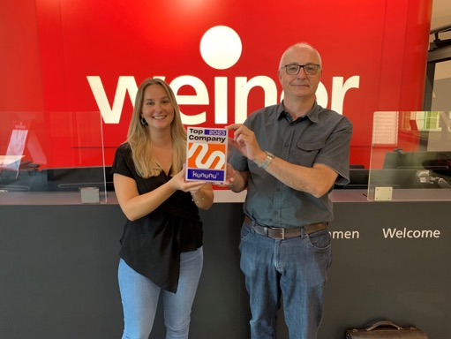
Bild 2:
Weinor Personalleiter Wolfgang Fäßle und Projektmanagerin Svenja Droege mit dem Kununu-Top-Company-Siegel 2023
Fotos: Kununu / Weinor GmbH & Co. KG

